**Teste de Qualidade de software**

**(DEVOPS)**

Lista de Requisitos Do PI

**NOMES:**

Lucas Andre;

Lucas Franco;

Pedro Zucco Piolli;

Victory.

**1-Um diagrama do processo de qualidade de software.**

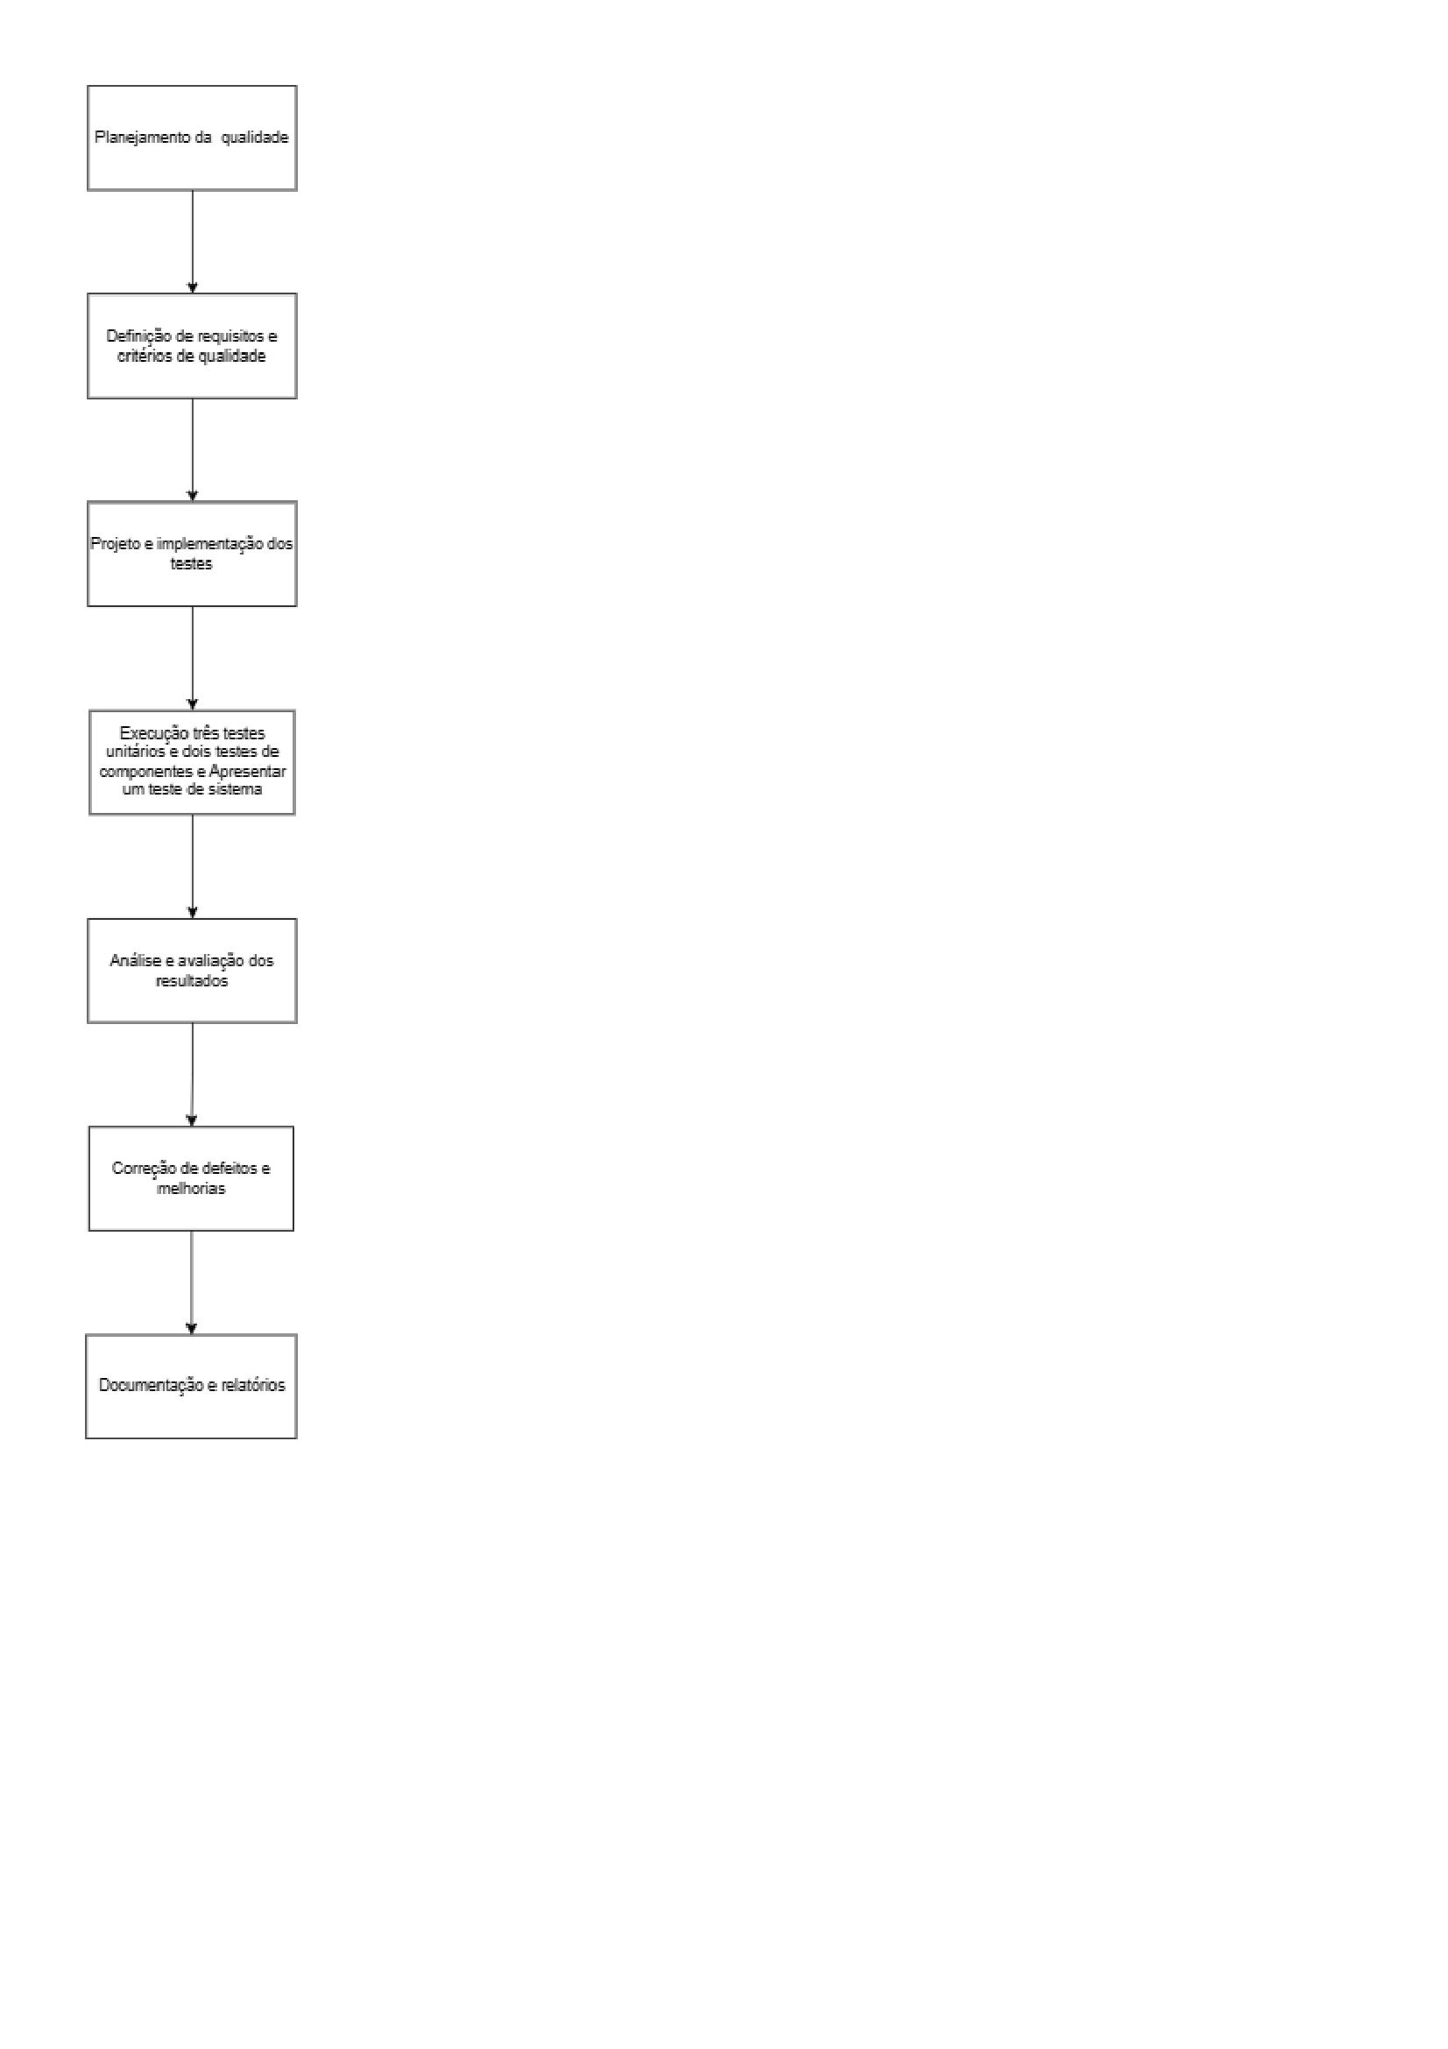

**4-Quatro atributos de qualidade de software e informar como foi aplicado no projeto.**

**Funcionalidade:** Refere-se à capacidade do software de fornecer funções e recursos esperados. Ao aplicar esta propriedade em um projeto, é importante definir claramente os requisitos do sistema, realizar uma análise detalhada e implementar todas as funções necessárias. Também é importante testar o software para garantir que todas as funções estejam funcionando corretamente.

No nosso projeto de software, a aplicação do atributo de funcionalidade foi fundamental para garantir a entrega de um sistema que atendesse às necessidades dos usuários. Definimos o escopo do projeto, priorizando as funcionalidades essenciais. Implementamos cada funcionalidade de acordo com os requisitos estabelecidos, testando e validando sua efetividade. Ao final do projeto, obtivemos um software completo e funcional, capaz de atender às demandas dos usuários de forma eficiente e satisfatória.

**Confiabilidade:** Envolve a capacidade do software de executar suas funções de forma confiável, sem falhas ou erros. Para aplicar esta propriedade, é necessário realizar testes de estresse e confiabilidade para identificar possíveis pontos fracos e corrigi-los. Também é importante implementar mecanismos de recuperação de desastres, como backup e redundância, para garantir a disponibilidade contínua do sistema.

No nosso projeto, a confiabilidade foi aplicada de forma consistente para garantir a estabilidade e disponibilidade do software. Identificamos os requisitos de confiabilidade específicos, como redundância em componentes críticos e mecanismos de recuperação de falhas. Além disso, realizamos testes confiabilidade para identificar e corrigir falhas a tempo. Dessa forma, conseguimos entregar um software confiável aos usuários, proporcionando uma experiência consistente e livre de problemas.

**Usabilidade:** Refere-se à facilidade de uso e experiência do usuário ao interagir com o software. Durante a aplicação desta propriedade, é importante realizar testes de usabilidade para identificar possíveis dificuldades de navegação, fluxo confuso ou falta de feedback suficiente do usuário. Com base nesses resultados, ajustes podem ser feitos na interface do usuário e na experiência do usuário para tornar o software mais intuitivo e fácil de usar.

No meu projeto, a usabilidade foi aplicada de forma a proporcionar uma experiência intuitiva e satisfatória aos usuários. Realizamos pesquisas e análises de usuários para compreender suas necessidades e habilidades, criando personas e cenários de uso. Utilizamos princípios de design centrado no usuário para criar uma interface intuitiva, com fluxos de navegação claros e ícones representativos. Realizamos testes de usabilidade para identificar possíveis problemas e ajustes necessários, garantindo que o software fosse fácil de aprender, eficiente de usar e proporcionasse satisfação aos usuários.

**Eficiência:** concentra-se no desempenho do software em termos de uso dos recursos do sistema, como memória, processamento e largura de banda. Ao aplicar essa propriedade a um projeto, é importante otimizar o código, minimizar o consumo de recursos e realizar testes de desempenho para identificar gargalos e áreas de melhoria. Dependendo das necessidades do projeto, isso pode envolver o uso de algoritmos eficientes, implementação de técnicas de cache ou otimização de consultas ao banco de dados.

No nosso projeto, a aplicação do atributo de eficiência foi uma prioridade para garantir um desempenho otimizado. A utilização de algoritmos eficientes e realizamos ajustes necessários para assegurar uma execução eficiente mesmo em situações complicadas. Como resultado, o projeto entregou um software que atendeu aos requisitos de eficiência, proporcionando um desempenho eficiente, e melhorando a experiência dos usuários.